|  |  |
| --- | --- |
| http://www.pl130.ru/doc/index/%D0%9B%D0%BE%D0%B3%D0%BE%D1%82%D0%B8%D0%BF22.jpg | Санкт-Петербургское государственное бюджетное  профессиональное образовательное учреждение  "Колледж электроники и приборостроения" |

отчет

**по практической работе №11**

**по дисциплине «Основы алгоритмизации и программирования»**

Тема: не типизированные файлы

|  |  |  |
| --- | --- | --- |
| Студент гр. 13 ИТ |  | Липинский К.С. |
| Преподаватель |  | Счастливцев А.К. |

Санкт-Петербург

2023

**Цель работы.**

Освоить методы работы с не типизированными файлами.

**Выполнение работы.**

**Задание 1.**

namespace Practice;

using System.IO;

using static Console;

class Program

{

static void Main()

{

string file =

@"C:\Users\konnl\OneDrive\Документы\Колледж\Программирование\Практическая работа 11\11.txt";

File.Create(file);

}

}

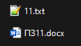

**Задание 2.**

FileInfo fileInfo = new(file);

WriteLine($@"{fileInfo.Directory}

{fileInfo.Name}

{fileInfo.CreationTime}

{fileInfo.Length}");

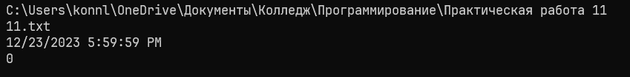

**Задание 3.**

Random random = new();

using StreamWriter numfile = new(file, false);

{

for (int i = 0; i < 100; i++)

{

numfile.Write($"{random.Next(0, 100)} ");

}

numfile.Close();

}

WriteLine(File.ReadAllText(file));



**Задание 4.**

string file =

@"C:\Users\konnl\OneDrive\Документы\Колледж\Программирование\Практическая работа 11\11.txt";

if (!File.Exists(file))

{

File.Create(file);

}

string file_copy =

@"C:\Users\konnl\OneDrive\Документы\Колледж\Программирование\Практическая работа 11\11 - копия.txt";

if (!File.Exists(file_copy))

{

File.Copy(file, file_copy);

}

WriteLine($@"{File.ReadAllText(file)}

{File.ReadAllText(file_copy)}");

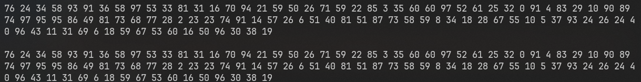

**Задание 5.**

string file =

@"C:\Users\konnl\OneDrive\Документы\Колледж\Программирование\Практическая работа 11\11.txt";

if (!File.Exists(file))

{

File.Create(file);

}

File.Delete(file);

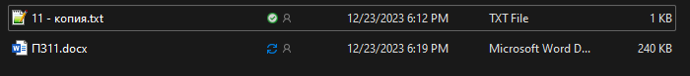

**Вопросы.**

1. Не типизированный файл – файл с возможностью одновременных записи/чтения.
2. Для работы с не типизированными файлами можно использовать классы File и FileInfo.